



DES-1024DG

22-х 10/100 Mбит/с +

2-х 10/100/1000 Mбит/с портовый

коммутатор Gigabit Ethernet

Gigabit Switch

Broadband Router

Прежде, чем начать

В этом руководстве по быстрой установке описана последовательность шагов для установки гигабитного коммутатора DES-1024DG. Модель, которую Вы купили, может незначительно отличаться от показанной на иллюстрациях. За более подробной информацией о коммутаторе, его компонентах, подключении к сети и технической спецификации, обратитесь, пожалуйста, к руководству пользователя, включенному в комплект поставки коммутатора.

Проверьте содержимое поставки
Эти элементы входят в комплект поставки DES-1024DG:

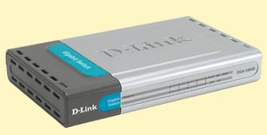
• DES-1024DG 22-х 10/100 Mбит/с +
2-х 10/100/1000 Mбит/с портовый
коммутатор Gigabit Ethernet

• Руководство пользователя

• Руководство по быстрой установке

• Адаптер питания 5В DC,
3A

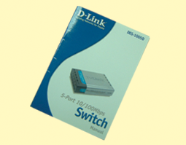

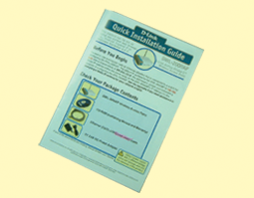


Использование
источника
питания с другими характеристиками напряжения, может повлечь выход устройства из строя и потерю гарантии

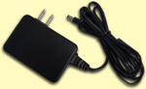

Если что-либо из перечисленного отсутствует, обратитесь к вашему поставщику.

©2003 D-Link Systems, Inc. All rights reserved. Trademarks or registered trademarks are the property of their respective holders. Software and specifications subject to change without notice.


Установка коммутатора Gigabit Ethernet DES-1024DG

Установка коммутаторы может быть выполнена следующим образом:
A. Установите DES-1024DG в достаточно прохладное и сухое место. См. Техническую спецификацию для выбора приемлемого диапазона рабочей температуры и влажности.
- Установите коммутатор в место, защищенное от генераторов сильного электромагнитного поля, вибрации, пыли и попадания прямых солнечных лучей.
- Оставьте как минимум 10 см свободного пространства слева и справа от коммутатора для вентиляции.
D. Визуально проверьте гнездо питания постоянного тока и убедитесь, что адаптер питания полностью прилегает к нему.


Подключение коммутатора Gigabit Ethernet DES-1024DG к сети
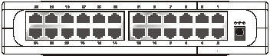

  - Гнездо питания:
Питание осуществляется через внешний адаптер питания переменного тока. Обратитесь к разделу Технической спецификации за информацией о напряжении питания на входе.

B. Порт Fast Ethernet (Порт 1~22)
Двадцать два порта 10/100Mбит/с Fast Ethernet с автосогласованием скорости.

C. Порт Gigabit Ethernet (Порт 23~24)
Два порта 10/100/1000Mбит/с Gigabit Ethernet с автосогласованием скорости. Светодиодные индикаторы показывают режимы работы коммутатора и состояние сети. Описание этих индикаторов приведено ниже (см. Светодиодные индикаторы).


Светодиодные индикаторы

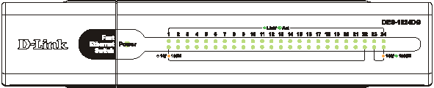

- Индикатор Питание :
Этот индикатор горит зеленым светом, когда коммутатор получает питание. В противном случае, индикатор не горит.

B. Link / Act
Этот индикатор горит зеленым светом, когда порт успешно подключен к рабочей станции и имеет устойчивую связь. Мигающий индикатор показывает, что порт принимает или передает данные в сеть.
C. Порт Fast Ethernet (Порт 1~22)
Этот индикатор горит желтым светом, когда порт подключен к станции 100Mбит/с Fast Ethernet. Индикатор горит зеленым светом, когда порт подключен к станции 1000Mбит/с Ethernet. Если индикатор не горит, то порт подключен к станции 10Mбит/с Ethernet.

D. Порт Gigabit Ethernet (Порт 23~24)
Этот индикатор горит желтым светом, когда порт подключен к станции 100Mбит/с Fast Ethernet. Индикатор горит зеленым светом, когда порт подключен к станции 1000Mбит/с Ethernet..

Техническая поддержка
Обновления программного обеспечения и документация доступны на Интернет сайте D-Link.

D-Link предоставляет бесплатную поддержку для клиентов в течение гарантийного срока.

Клиенты могут обратиться в группу технической поддержки D-Link по телефону

D-Link техническая поддержка:
(095) 744-00-99

Интернет-сайт D-Link
http://www.dlink.ru
email: support@dlink.ru

